# МИНИСТЕРСТВО НАУКИ И ВЫСШЕГО ОБРАЗОВАНИЯ РОССИЙСКОЙ ФЕДЕРАЦИИ

# федеральное государственное автономное образовательное учреждение высшего образования

# «САНКТ-ПЕТЕРБУРГСКИЙ ГОСУДАРСТВЕННЫЙ УНИВЕРСИТЕТ

# АЭРОКОСМИЧЕСКОГО ПРИБОРОСТРОЕНИЯ»

КАФЕДРА №25

ОТЧЕТ

ЗАЩИЩЕН С ОЦЕНКОЙ

ПРЕПОДАВАТЕЛЬ

|  |  |  |  |  |
| --- | --- | --- | --- | --- |
| ассистент |  |  |  | А. А. Бурков |
| должность, уч. степень, звание |  | подпись, дата |  | инициалы, фамилия |
|  |  |  |  |  |

ОТЧЕТ О ЛАБОРАТОРНОЙ РАБОТЕ №1

ИСПОЛЬЗОВАНИЕ ЦИКЛИЧЕСКИХ КОДОВ ДЛЯ ОБНАРУЖЕНИЯ ОШИБОК В СЕТЯХ ПЕРЕДАЧИ ДАННЫХ

по курсу: сети и системы передачи информации

РАБОТУ ВЫПОЛНИЛ

|  |  |  |  |  |  |  |
| --- | --- | --- | --- | --- | --- | --- |
| СТУДЕНТ ГР. № | | 3031 |  | ­ |  | А. В. Гончаров |
|  | номер группы | |  | подпись, дата |  | инициалы, фамилия |

Санкт-Петербург

2023

# Цель работы

Разработка программы, наглядно демонстрирующую работу кодера и декодера для типового алгоритма формирования циклических кодов.

# Описание модулируемой системы

В большинстве современных систем передачи данных для обнаружения ошибок применяется следующий подход. К передаваемым данным добавляют контрольную сумму, которая вычисляется на основе этих же данных. По каналу передается сообщение, состоящее из данных и контрольной суммы. Использование контрольной суммы позволяет определить, по принятому сообщению, возникли ли ошибки при передаче данного сообщения по каналу.

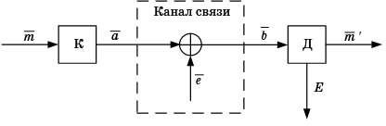

Рис. 1 – Структурная схема системы передачи данных

На вход кодера поступает некоторое информационное сообщение m, состоящее из нулей и единиц. Кодер по некоторому алгоритму вычисляет контрольную сумму, дописывает ее к передаваемому сообщению и таким образом формирует закодированное сообщение a так же состоящее из 0 и 1. В канале могут произойти ошибки, в результате которых некоторые биты сообщения инвертируются (0 становится 1 или 1 становится 0). Вектор ошибок показывает на каких позициях произошла ошибка, при этом канал может быть описан как операция XOR передаваемого сообщения и вектора ошибок. Пример: $\overline{a}=\left[101\right], \overline{e}=\left[001\right], \overline{b}=[100]$. Декодер по некоторому алгоритму проверяет контрольную сумму в принятом сообщении и принимает одно из следующих решений:

$$E=\left\{\begin{aligned}1, если были ошибки \\ 0, если не было ошибок\end{aligned}\right.$$

Рассматривается модель двоично-симметричного канала (ДСК) без памяти представленного на рис. 2. Как видно из рисунка 2 с вероятностью p происходит ошибка (0 становится 1 или 1 становиться 0). Канал является двоичным, поэтому возможны только два значения битов на входе и выходе канала: {0,1}. Канал называется симметричным ввиду того, что вероятность ошибки для обоих значений битов одинакова. Модель ДСК приведена на Рис. 2

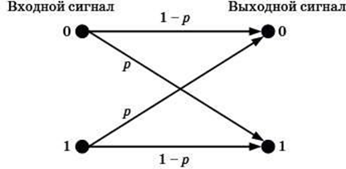

Рис. 2 – Модель двоично-симметричного канала

# Описание задания для варианта

На вход программы подается порождающий многочлен $g(x)$, число $k$, вектор ошибки $e$ и информационная последовательность из l бит (l может быть как меньше, так и больше $k$). Программа формирует кодовое слово. На основе него и вектора ошибки формируется последовательность на выходе канала. По принятой последовательности принимается решение о наличии ошибок в канале. В программе должна быть предусмотрена возможность вывода всех промежуточных значений, которые формируются как при работе кодера, так и декодера.

Алгоритм работы кодера:

Передаваемое сообщение рассматривается как вектор длины $k$. Для каждого сообщения ($\overline{m}$) кодер выполняет следующие действия:

1. На основе вектора $m$ формируется многочлен $m(x)$. Степень многочлена $m(x)$ при этом может быть, как равна $k-1$, так и превышать это значение;
2. Вычисляется многочлен $c\left(x\right)=m\left(x\right)x^{r}mod g(x)$;
3. Вычисляется многочлен $a\left(x\right)=m\left(x\right)x^{r}+c(x)$;
4. На основе многочлена $a\left(x\right)$ формируется вектор $a$, длина которого $n$ бит, где $n=k+r$.

Алгоритм работы декодера:

1. Принятое сообщение $\overline{b}=\overline{a}+\overline{e}$ переводится в многочлен $b(x)$;
2. Вычисляется синдром: $s\left(x\right)=b\left(x\right)mod g(x)$;
3. Если $s\left(x\right)≠0$, то декодер выносит решение, что произошли ошибки (E= 1), иначе декодер выносит решение, что ошибки не произошли (E = 0).

# Блок-схема алгоритма

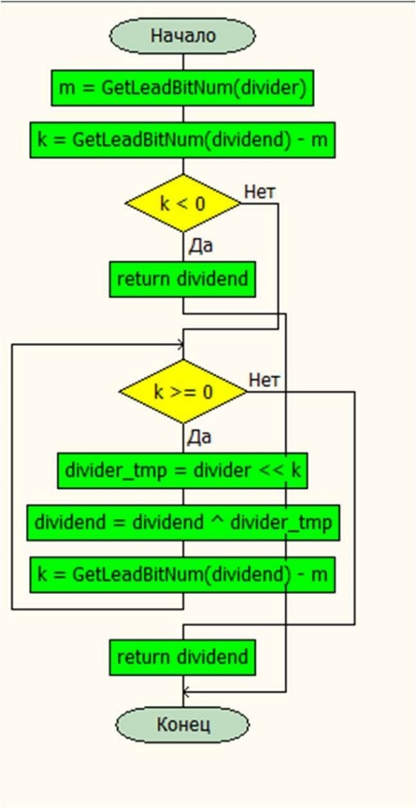

Рис. 3 – Блок-схема алгоритма

# Контрольный пример (Visual Studio – C#)

/

# Выводы

Для реализации алгоритма построения контрольной суммы была разработана программа, которая осуществляет кодирование и декодирование сообщения, а также выявляет наличие ошибки. Этот подход позволяет обеспечить надежность передачи данных и гарантировать доставку информации без потерь и искажений.

# Листинг программы